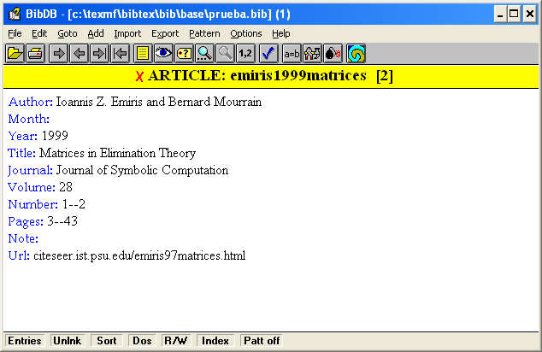

La marca roja X se quita (o se pone) con la barra espaciadora.

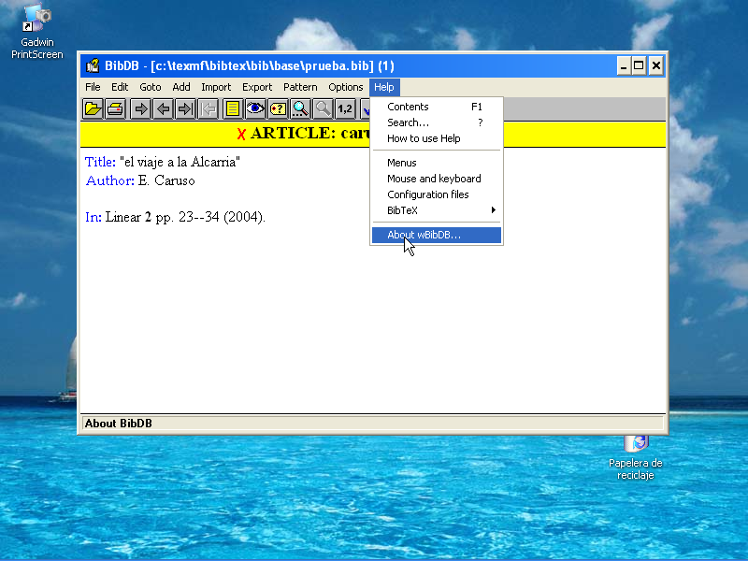

Para borrar la ficha marcada con X: Edit→Delete tagged - clic

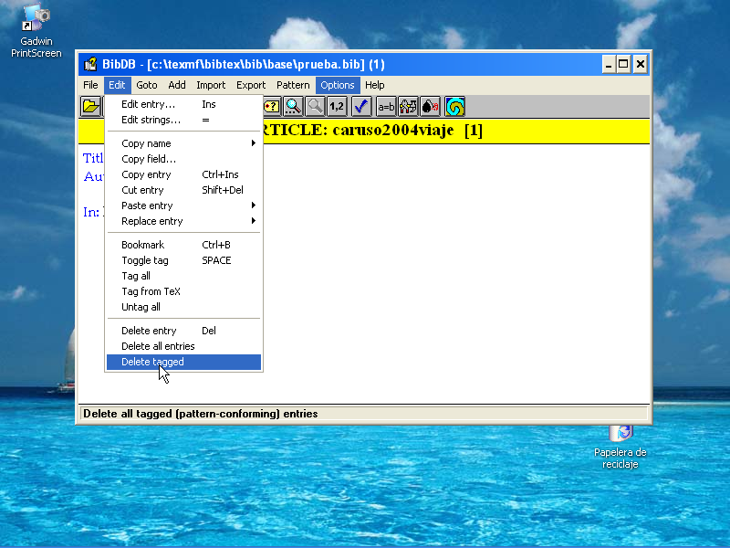

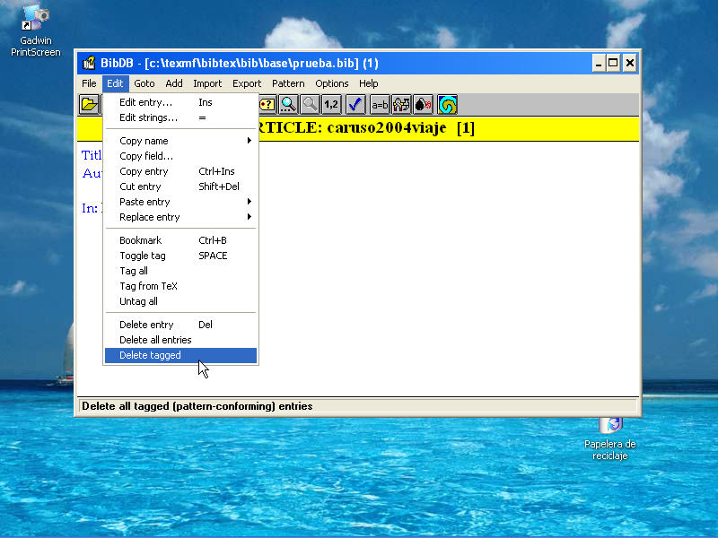

Cambios en el fichero de configuración de wbibdb:

C:\texmf\wbibdb\bibdb.cfg:

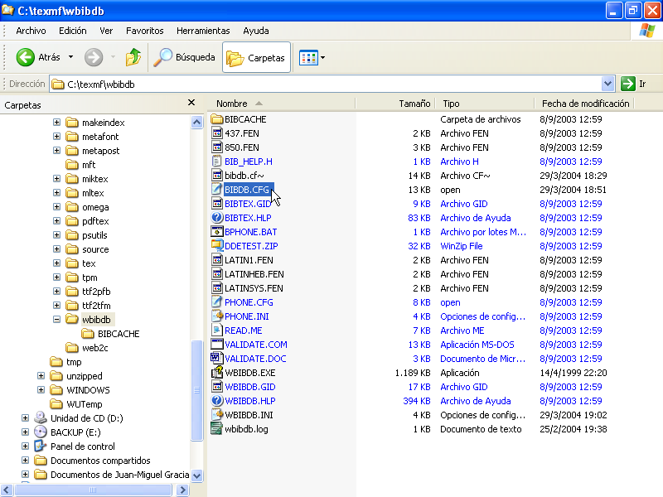

Hacemos clic con el botón derecho del ratón y enviamos bibdb.cfg a un editor sencillo

Como wordpad.exe; en mi caso, a win32pad.exe

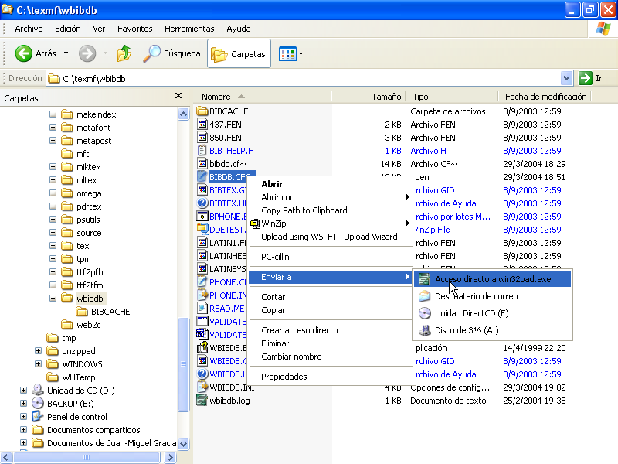

Para que wbibdb sepa dónde buscar los ficheros bib, cambiamos
Bibinput{%BIBINPUT}

por
Bibinput{c:\texmf\bibtex\bib\base}

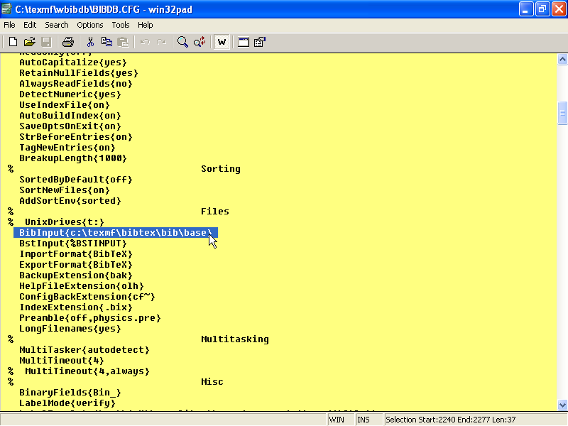

Y salvamos el fichero bibdb.cfg

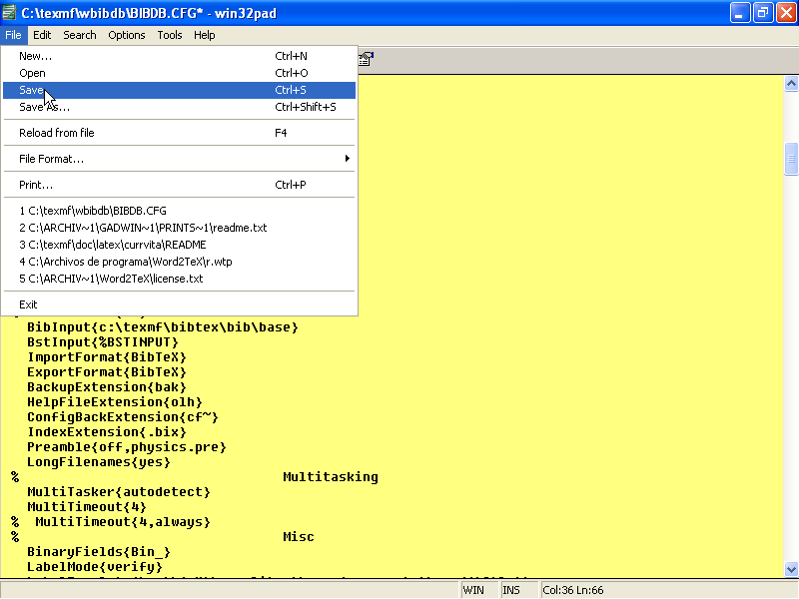

Después cambiamos

LabelTemplate{\auth{Author,eDitor}\syear{year,note}}

por

LabelTemplate{\auth{aUthor,eDitor}\year{year,note}\word{tItle}}

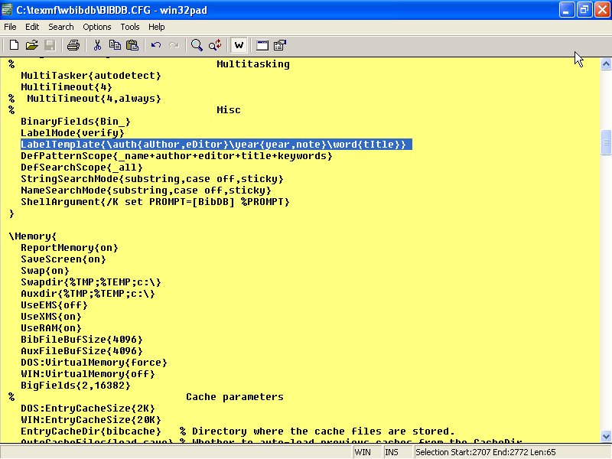

Con esto conseguiremos que wbibdb ponga la etiqueta (header) de cada ficha automáticamente tomando la primera palabra significativa del campo autor (o editor), el año y la primera palabra significativa del campo title; todo ello en minúsculas.

Podemos declarar que una palabra, por ejemplo “desde”, es no significativa,
añadiéndola a las \ShortWords:

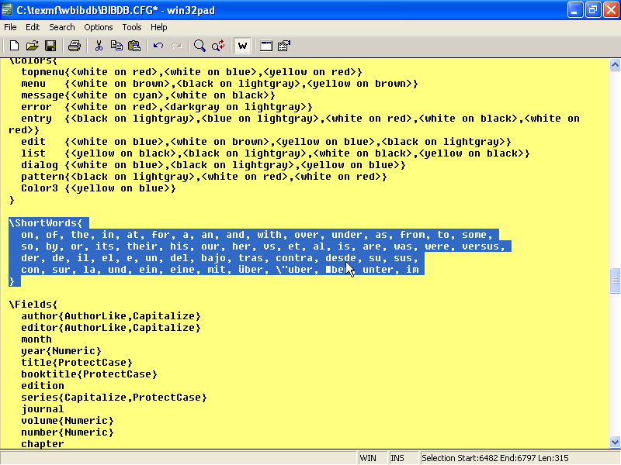

Finalmente, de \Fields{ title y booktitle }
he quitado Capitalize para que ponga el título como yo desee
ProtectCase quiere decir (Proteje el carácter de minúsculas o mayúsculas (case)).

Esto sólo afecta a las fichas que se ven con wbibdb. Al insertar la
referencia en un fichero .tex el título será escrito de acuerdo con
las instrucciones contenidas en el correspondiente fichero de estilo (.bst).
Por ejemplo, “abbrvnat.bst”

\bibliographystyle{abbrvnat}

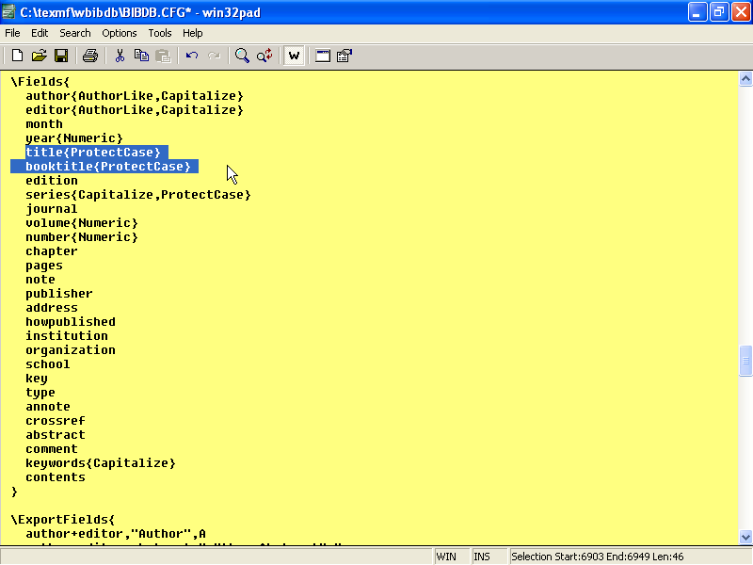

Finalmente, salvamos el fichero bibdb.cfg

29 de marzo de 2004-03-29

SIGUE

